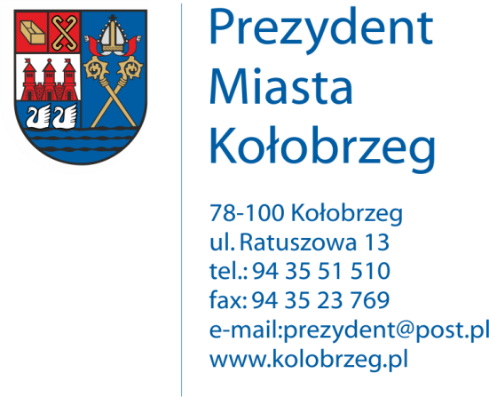

Kołobrzeg, 18.11.2016 r.
UA.6733.9.2016.XIV

OBWIESZCZENIE

Na podstawie:
art. 53 ust.1 ustawy z dnia 27 marca 2003 r. o planowaniu i zagospodarowaniu przestrzennym (j. t. Dz. U. z 2016 r. poz. 778 z późn. zm.) zawiadamiam o wszczęciu postępowania administracyjnego w sprawie wydania decyzji o ustaleniu lokalizacji inwestycji celu publicznego dla następującego zamierzenia inwestycyjnego:
budowa sieci gazowej n/c PE DN 125
na działkach nr 19/10, 19/11, 19/20, 21 w obr. 10 ul. Rybacka w Kołobrzegu.

Obwieszczenie wywiesza się na okres 14 dni.

